

**INSTITUTO TECNOLÓGICO DE LAS AMÉRICAS**

**Centro de Excelencia en Mecatrónica**

**Kéros Control**

**Controlador de iluminación y climático**



**SUSTENTANTES:**

Eliam E. Jiménez Pérez 2018-6390

**Asesor:**

Ing. Carlos Antonio Pichardo

La Caleta, Boca Chica, República Dominicana. 2022

Contenido

Visión general de Kéros Control 3

Diagrama de KC 4

Instalación 4

*Cosas a tener en cuenta* 4

*Precauciones* 5

*Paso para su buen montaje* 5

Características 5

*Rendimiento* 5

*Temporizadores* 5

*Entradas* 6

*Salidas* 6

*Características de funcionamiento* 6

Funcionamiento 7

Vista del diagrama del PCB 7

# Visión general de Kéros Control

Keros Control es un controlador de fan coil autosuficiente para habitaciones de hotel, oficinas y regiones elaborado para saciar las necesidades más exigentes en control de climatización e iluminación debido a sus diversas configuraciones y funcionalidades integradas en los accesorios. El dispositivo está elaborado para laborar en instalaciones de agua a 2 o 4 tubos y dispone de funcionalidades de detección de ocupación por medio de contacto tarjetero o detector de desplazamiento, que permiten desconectar la climatización una vez que el sector está desocupado. Los equipamientos incluyen una funcionalidad para detección de ventana abierta que posibilita parar la climatización y eludir un consumo energético innecesario.

Incluye 3 salidas tipo relé para control de la rapidez del fan-coil y una o 2 salidas para las electroválvulas de gélido, calor/iluminación conforme el modelo de equipo. Los accesorios incluyen 4 entradas, 2 de ellas digitales y 2 analógicas/digitales auto-configurables conforme el tipo de instalación seleccionado, que otorgan diferentes funciones de acuerdo con el tipo de instalación seleccionado. Por igual los accesorios dispone de 5 salidas tipo relé para hacer el control de fan-coil, electroválvulas y control de iluminación.

El producto incluye una interface RS-485 para control remoto por medio del protocolo estándar Modbus RTU. Dispone de una tabla de registros que permiten:

* Configurar todas las fronteras internas del e-Room Controller y del e-Display
* Monitorizar el estado del e-Room Controller
* Actuar remotamente sobre el e-Room Controller

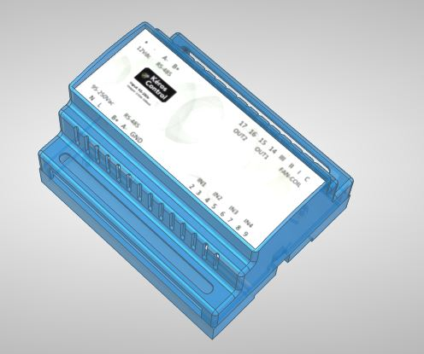

# Diagrama de KC

A continuación, se mostrará el diagrama para que se logre entender mejor en que posiciones se tienen las entras y salidas:

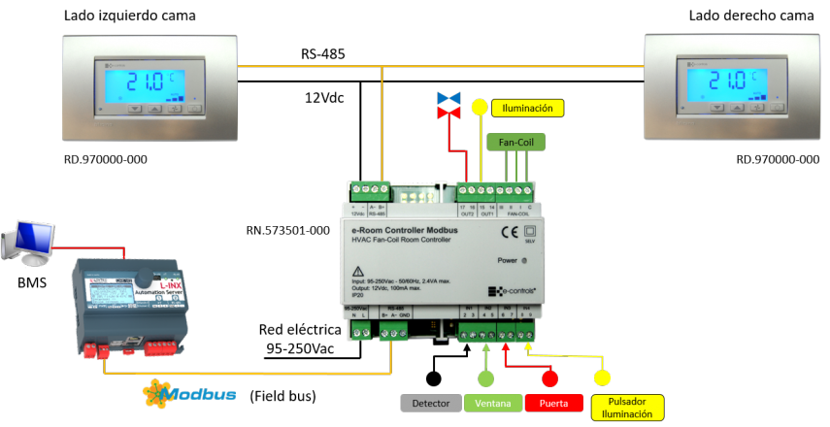

# Instalación

El equipo dispone de diferentes posibilidades de desempeño a elegir entre una de ellas conforme el tipo de instalación. Las entradas y salidas del equipo se usan para hacer la automatización de la habitación o región a mantener el control de en funcionalidad del tipo de instalación seleccionado. Conforme el modo de operación configurado en los accesorios, cada ingreso y salida tiene un desempeño definido que se adapta a diferentes necesidades comunes de desempeño de las instalaciones.

## *Cosas a tener en cuenta*

* Para un adecuado desempeño del sistema es indispensable instalar los equipamientos en el cuadro eléctrico separando el cableado de las señales débiles de bastante baja tensión (entradas) de las señales de baja tensión (alimentación equipo y salidas).
* Usar cable apantallado para el canal de comunicaciones de control remoto del equipo (BMS).
* Usar el cable que corresponde indicado en el esquema de instalación del equipo.

## *Precauciones*

* Antecedente de instalar o desinstalar los equipamientos debería aseverarse de que no haya tensión de la red eléctrica en los cables a conectar ni cerca del equipo.
* No recortar ni enrollar los cables de red a conectar al equipo.
* No hacer conexiones con las manos mojadas.
* No abrir ni agujerear el producto.
* Conservar los equipamientos y los cables de ingesta de alimentos lejos de la humedad y el polvo.
* Limpiar el producto con un trapo humedecido con agua.

## *Paso para su buen montaje*

1. Desconectar la ingesta de alimentos que otorga energía al cuadro eléctrico.
2. Abrir el cuadro e insertar los accesorios en el carril DIN situando el gatillo negro en la parte inferior. Tirar el gatillo hacia debajo y presionar para que el equipamiento quede insertado en el carril. Soltar el gatillo y comprobar que el equipamiento haya quedado individuo.
3. Comprobar que todo el cableado del armario quede instalado conforme el esquema constructivo de montaje suministrado.
4. Revisar que los cables usados sean correctos y conectarlos en los terminales hembra conforme el esquema de instalación. En seguida conectar los terminales al equipo.
5. Conectar la ingesta de alimentos y revisar el manejo del equipo.
6. Cerrar el cuadro eléctrico.

# Características

En este apartado se divida por partes para que se tenga el mayor entendimiento para que se pueda apreciar las ventajas que tiene este producto.

## *Rendimiento*

* Up to 48 MHz ARMr Cortex-M0+ core
* Single cycle 32-bit x 32-bit multiplier
* Single cycle I/O access port

## *Temporizadores*

* Un FlexTimer/PWM (FTM) de 6 canales
* Dos FlexTimer/PWM (FTM) de 2 canales
* Un temporizador de interrupción periódica (PIT) de 2 canales
* Un temporizador de ancho de pulso (PWT)
* Un reloj en tiempo real (RTC)

## *Entradas*

Aquí se mencionas las entradas que posee nuestro producto las cuales son 4, con esto se puede familiarizar con ellas y tener conocimiento, en la etiqueta del producto se pueden ver señalizadas estas entradas.

* Entrada para contacto de la ventana
* Entrada para contacto de la puerta
* Entrada para detector de movimiento
* Entrada para el pulsador de iluminación

## *Salidas*

Aquí se mencionas las salidas que posee nuestro producto las cuales son 5, con esto se puede familiarizar con ellas y tener conocimiento, en la etiqueta del producto se pueden ver señalizadas estas salidas.

* Salida auxiliar
* Salida para la electroválvula
* 3 Salidas para los Fan-Coils

## *Características de funcionamiento*

* Rango de voltaje 2.7 a 5.5V
* Rango de voltaje de escritura flash: 2.7 a 5.5V
* Rango de temperatura (ambiente): -40 a 105C

*Características generales*

* Controlador de fan-coil para instalaciones a 2 y 4 tubos.
* Seis configuraciones probables según tipo de instalación.
* 2 entradas de tipo contacto seco autoconfigurables: Tarjetero/Detector desplazamiento, Contacto ventana.
* 2 entradas analógicas autoconfigurables: Sonda agua cambio de modo/Contacto puerta/Pulsador iluminación, Temperatura externa/Pulsador iluminación.
* Tres salidas relé para rapidez Fan-Coil.
* 2 salidas relé para vávlulas (2/4 tubos) + iluminación habitación/cortesía.
* Protocolo de comunicación Modbus RTU con interface RS-485 para administración remota por medio de BMS.
* Bus de comunicaciones con interface RS-485 para comunicación con sonda-display.
* Alimentación equipo por medio de red eléctrica.
* Modo economía configurable una vez que habitación está desocupada (paro / cambio consigna).
* Consigna real y consigna cliente configurables para gélido y calor.
* Arranque automático por exceso de temperatura o peligro de helada.
* Configuración tipo Fan-Coil: 3 Velocidades / 1 Rapidez.
* Velocidad fan-coil enclavada configurable una vez que no hay demanda.
* Temperatura de consigna frío/calor en modo ECO.
* Banda muerta entre frío/calor configurable.
* Retardo para pasar a stand-by al pasar a habitación desocupada.

# Funcionamiento

El equipo se puede instalar con diferentes configuraciones de dispositivo e-Display.

* Sin e-Display: Para instalaciones como regiones usuales donde se quiere mantener el control de los equipamientos remotamente por medio de BMS.
* Con 1 e-Display: Es la configuración más popular en habitaciones de hotel y oficinas. Se instala el display cerca del cabecero de cama.
* Con 2 e-Display: Es una configuración óptima de bienestar, donde se instala 1 e-Display en el cabecero de cama y otro e-Display en el acceso de la habitación. En esta situación, cualquier cambio en un e-Display se refleja en pocos segundos en el otro e-Display, así como en la red Modbus.

# Vista del diagrama del PCB

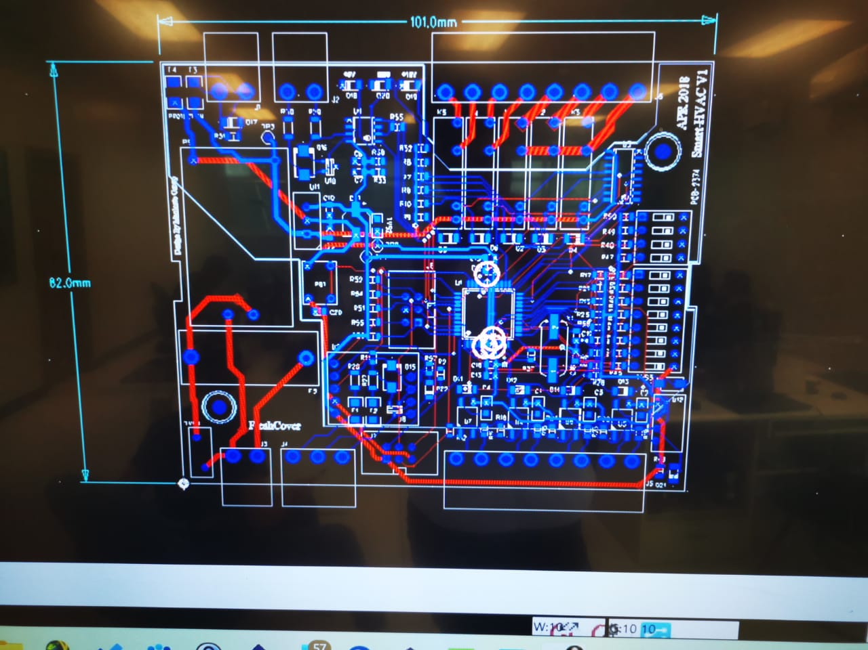

# PCB en Físico

